**URA ILI SAT**

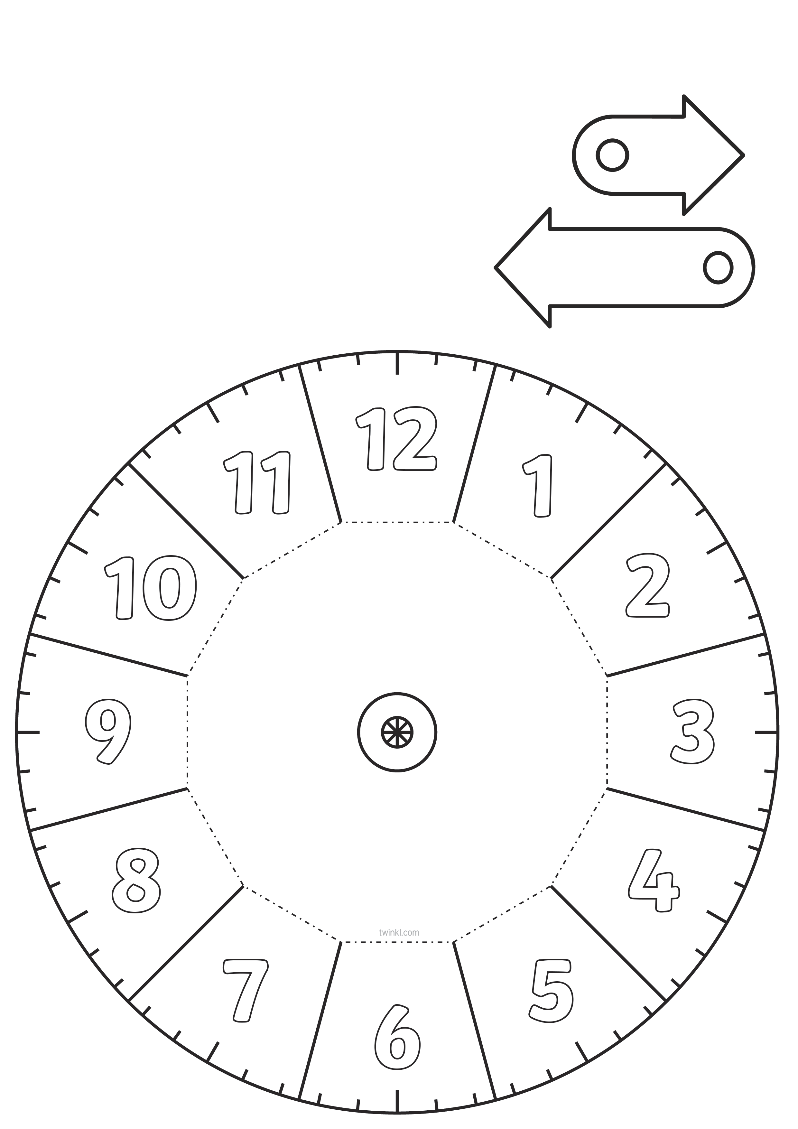

1. Izreži oko rubova oba lica sata i izreži pune crte na prvom satu kako bi podijelio sat u 12 dijelova.
2. Savij po točkastim linijama prema gore
3. Zalijepi stražnji dio središnjeg područja strane 1 na sredinu strane 2, pazeći da se dijelovi sata poklapaju.
4. Probuši rupe u kazaljkama te ih pričvrsti na sredinu sata pomoću pribadače.

